扫码点餐系统

产品需求规格说明书

|  |  |  |
| --- | --- | --- |
| 文件状态：  [ ] 草稿  [√] 正式发布  [ ] 正在修改 | 文件标识： | BYLW-01 |
| 当前版本： | 1.0 |
| 作 者： | 高俊立 |
| 完成日期： | 2019-6-8 |

版 本 历 史

|  |  |  |  |  |
| --- | --- | --- | --- | --- |
| 版本/状态 | 作者 | 参与者 | 起止日期 | 备注 |
| Version 1.0 | 高俊立 |  | 2019-6-8  2019-6-8 |  |
|  |  |  |  |  |
|  |  |  |  |  |

**目录**

1．引言 4

1.1编写目的 4

1.2文档范围 4

1.3读者对象 4

1.4参考资料 4

1.5 术语与缩写解释 4

2．产品介绍 5

3．产品面向的群体 5

4．产品应当遵循的规范 5

5．产品的范围 5

6．产品中的角色 5

7．产品的功能性需求 6

7.1系统的整体功能 6

7.1.1 系统顶层数据流图 6

7.2顾客下单功能 7

7.2.1 用例描述 7

7.2.2 订单的状态转换图 9

7.2.3菜品的状态转换图 10

7.3工作人员用例图 11

12

8．运行需求 12

8.1硬件环境 12

8.2产品质量需求 13

9．其它需求 13

# 1．引言

## 1.1编写目的

本文档是微点餐饮服务系统的需求考法文档，详细描述了系统的功能模型。

## 1.2文档范围

该需求规格说明书用来描述微点餐饮服务系统的总体需求分析，供本次研发涉及的人员参考使用，

## 1.3读者对象

软件开发人员，指导教师，项目评审人员

## 1.4参考资料

1. 数据库设计说明书
2. 原型设计说明书
3. 需求分析报告ppt

## 1.5 术语与缩写解释

|  |  |
| --- | --- |
| **缩写、术语** | **解 释** |
|  |  |
|  |  |
|  |  |
| … |  |

# 2．产品介绍

本系统是为了服务中小型饭店的一个餐饮服务系统，在互联网 普及的大背景下，中小型饭店的从点餐到后厨到上菜任然保留着古老的服务模式，依靠纸质记录先关的操作，需要用到大量的人力和物力，而且对服务人员的要求也比较高，出错率也比较高，本系统整合了点餐，后厨生产服务，送餐人员的服务，以及前台的结账及相关活动，改变传统的纸质服务，将数据上线，不同的人员用不同的数据，让他们更好的配合，减少出错的几率，提高服务的效率，还提供统计，客户自助点餐的功能，更好的提高效率，依托微信平台进行开发和服务更加的便捷。本系统在实时性，安全性，简易性方面有很大的体现。服务功能周全，可以满足大部分的需求。

# 3．产品面向的群体

产品主要面向中小型餐饮店的工作人员和消费者。

# 4．产品应当遵循的规范

本系统应严格保护消费者的相关的信息安全，客户的信息安全。

# 5．产品的范围

本系统适合中小型服务人员少，但是客户人流量大的餐饮店。

# 6．产品中的角色

|  |  |
| --- | --- |
| 角色名称 | 职责描述 |
| 消费者 | 进行点餐服务，加餐， |
| 前台人员 | 开桌，合并桌，修改订单，查询订单，结单，加单，下单， |
| 后厨人员 | 订单菜品状态的转换 |
| 传菜人员 | 订单菜品状态的转换 |
| 系统管理员 | 餐饮店铺的管理 |
| 饭店管理员 | 店铺订单统计，餐桌管理，菜品管理，菜品分类管理，店铺人员管理 |

# 7．产品的功能性需求

## 7.1系统的整体功能

## 7.1.1 系统顶层数据流图

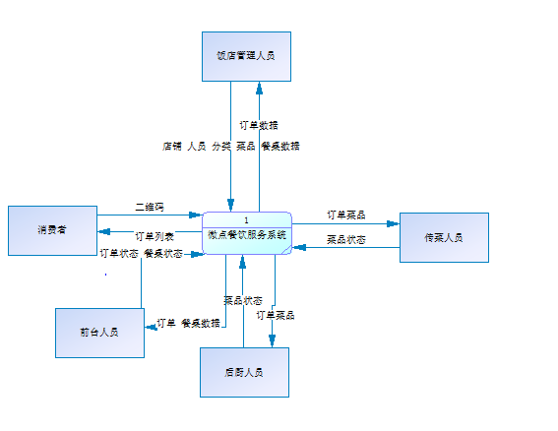

## 7.2顾客下单功能

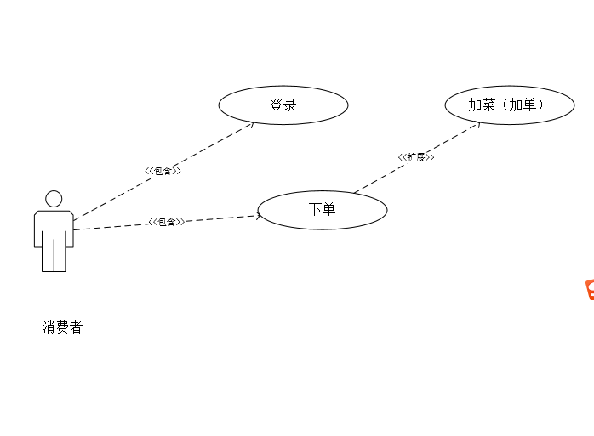

## 7.2.1 用例描述

**1． 用例名称：<下单>**

功能：顾客浏览商品列表选取商品后生成订单。

1.1简要说明：本用例的功能主要是用于给顾客浏览商品，并选中需要购买商品生成订单跳转到支付界面。

1.2 事件流：

1.2.1 基本流：

1 用户请求使用本系统并授权系统绑定当前微信账号作为用户信息。

2 系统进行点餐方式选择

3 系统显示所有商品信息。

4 用户选中相应商品并生成订单

5.进入订单详情页

1.2.2 备选流：

1.2.2.1 备选流1：订单在未生成取消退出

1.3 特殊需求：

无

1.4 前置条件：

1 关注微信公众号

1.5 后置条件：

1.6 附加说明：

无

**2． 用例名称：登录**

功能：顾客点击链接直接进行微信登录

2.1简要说明：顾客点击微信登录

2.2 事件流：

2.2.1 基本流：

1 用户请求使用本功能。

2.2.2 备选流：

2.3 特殊需求：

无

2.4 前置条件：关注微信公众号

## 7.2.2 订单的状态转换图

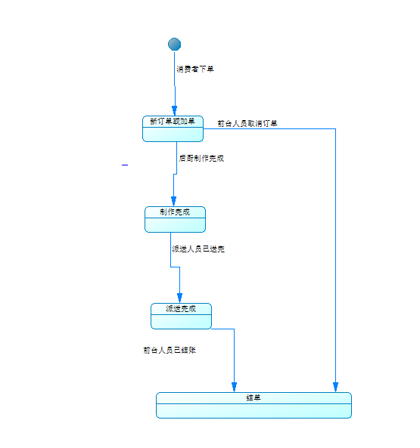

这里描述了订单的状态在不同的操作下会有不同的状态变换

## 7.2.3菜品的状态转换图

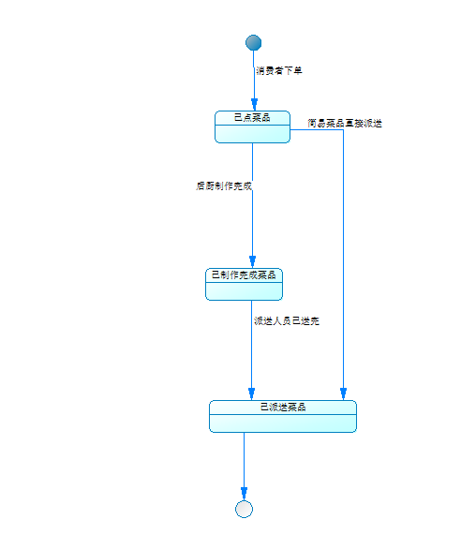

描述了已点菜品在整个运作流程中的状态的转换状态

## 7.3工作人员用例图

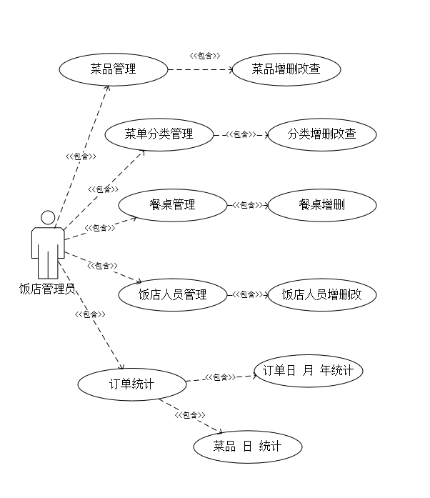

## 

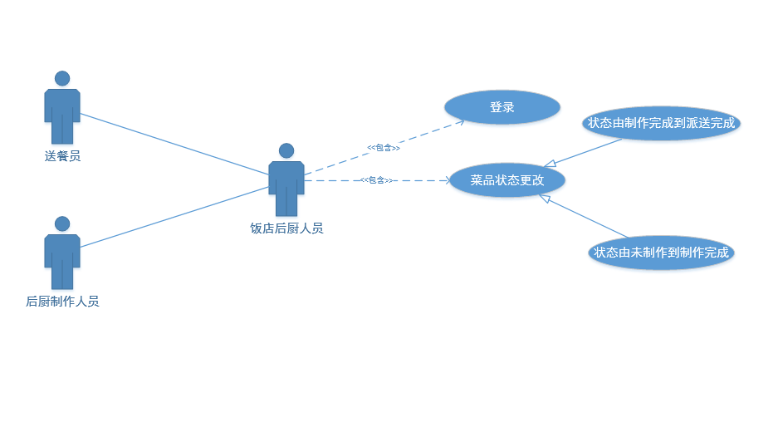

# 8．运行需求

## 8.1硬件环境

|  |  |
| --- | --- |
| **需求名称** | **详细要求** |
| 硬件要求 | Linux 6.0 以上系统 |
| 系统平台 | Windows 7/及以上 |
| 运行环境 | 微信公众号 微信客户端浏览器 |

## 8.2产品质量需求

|  |  |
| --- | --- |
| **主要质量属性** | **详细要求** |
| 正确性 | 下单内容的正确性，菜品，订单状态转换的正确性，餐桌状态管理的正确性 |
| 健壮性 | 能够容纳超过千人同时访问，服务器端程序应连续工作半年以上 |
| 可靠性 | 除电源、硬件、操作系统、服务器管理系统外程序不允许异常退出或崩溃。 |
| 性能，效率 | 系统处理业务时间最迟时间小于等于5秒 |
| 易用性 | 不用安装，操作简便 |
| 清晰性 | 业务流程明确，操作功能信息明确 |
| 安全性 | 用户信息保密，相关的资金流转信息进行保护 |
| 可扩展性 | 可在当前需求基础之上进行功能上的扩展 |
| 兼容性 | 可运行在大多数主流的硬件环境中 |
| 可移植性 | 可运行在大多数主流的操作平台上 |

# 9．其它需求